# Часть 1. Файловая система.

Цель работы

Изучить способы работы с файлами в ЯП Pascal, решить практическую задачу с применением этих способов.

Задание

Задан файл F, состоящий из записей. Каждая запись содержит название книги, автора и год издания. Удалить из файла все записи, содержащие сведения о книгах заданного автора. Вывести на экран содержимое файла до и после удаления.

Проект программы

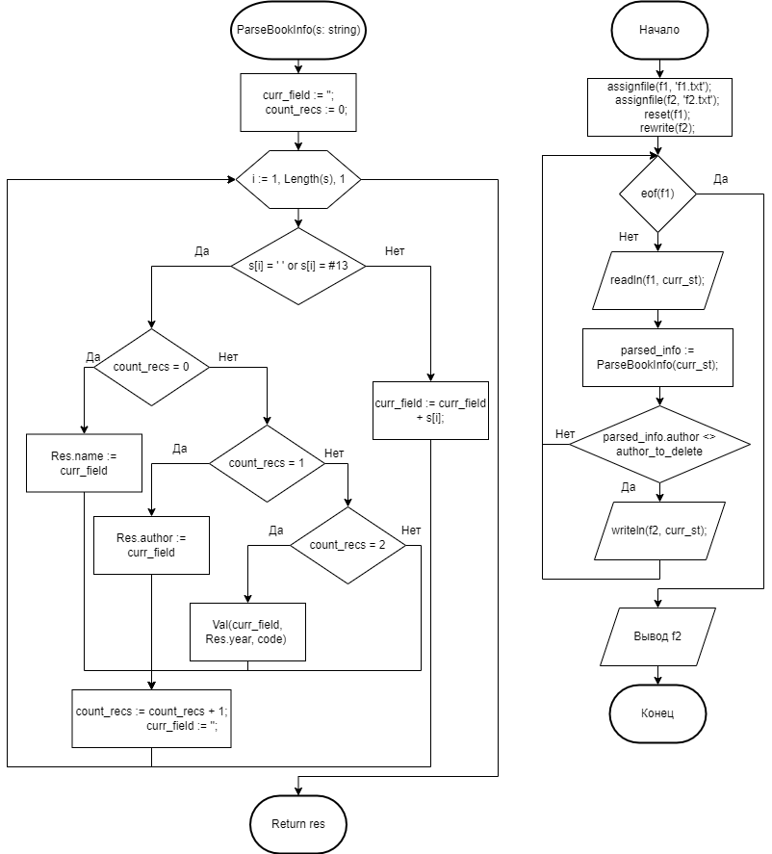

Рис. 1. Проект программы.

Текст программы

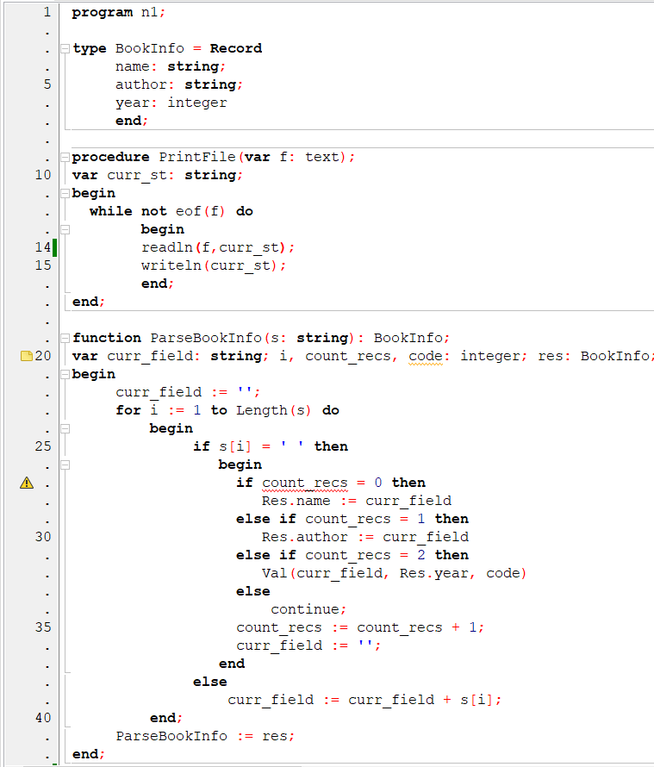 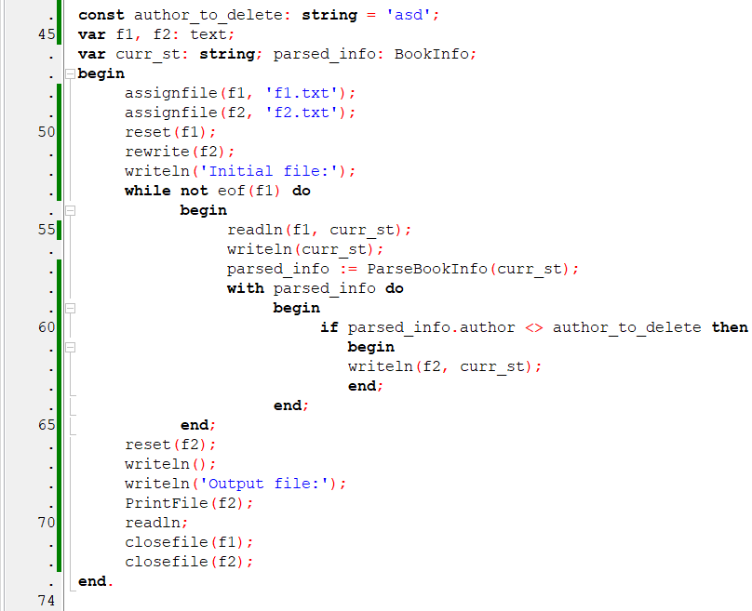

Рис. 2, 3. Текст программы задания.

Тестовые данные и результаты тестирования

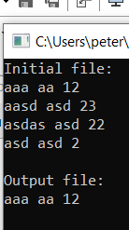

Рис. 4. Результаты тестирования программы.

Вывод

Были изучены способы работы с файлами в ЯП Pascal, решена практическая задача с применением этих способов.